关于合并黎靖萍粤（2024）中山市不动产权第0362081、0361353号宗地的通告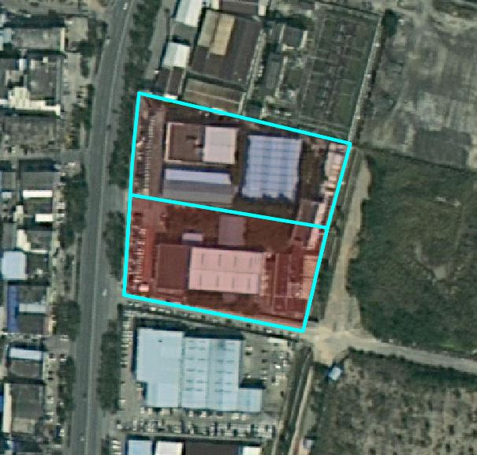

证号粤（2024）中山市不动产权第0362081、0361353号宗地位于中山市南区恒美村“河埔”，合并后用地面积22596.30平方米，不动产权权利人为黎靖萍，不动产权证证载用途为商务金融用地。现建设方申请用地合并。
我局已受理其申请，依据城乡规划法律法规的有关要求，现对该宗地合并后指标进行公示，公示如下：
用地性质：商业用地
容积率：容积率下限为1.0，总计容面积不超过39765.16平方米
绿地率：≥15%
建筑密度：≤50%
建筑限高：80米。
根据《中华人民共和国城乡规划法》相关规定，现就该事项予以公示，公示时间为自发布之日起十天。在公示期内如对上述事项有意见或建议，请使用真实姓名及联系方式，以书面形式反馈到以下地址：中山市兴中道2号投资大厦二楼208室，逾期视为无异议。
联系人:戴工 联系电话：0760-89817017

